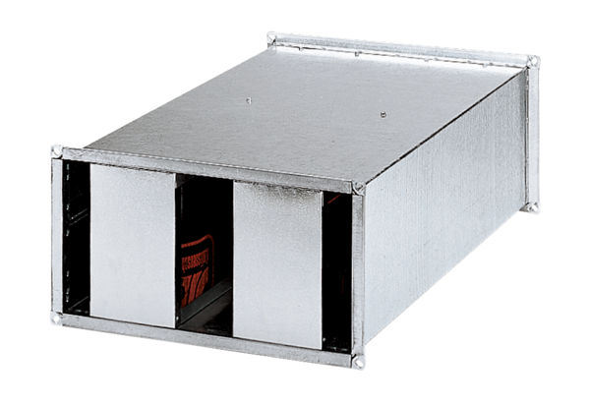Csatorna hangtompító KSP 22/27Csomagolási egység: 1 darabVálaszték: D
Termékszám: 0092.0330Gyártó: MAICO

